29.04.2020.
Перевозка грузов.
Как нужно располагать груз в кузове?
Грузоперевозки — это сложный процесс, в ходе выполнения которого должно учитываться много важных моментов. Взять хотя бы крепление груза в кузове грузового автомобиля. Казалось бы, элементарный процесс, выполнение которого является довольно простым и понятным. На самом деле нужно уметь правильно размещать груз, чтобы рационально использовалось место в кузове и товар в процессе транспортировки не был испорчен. Также необходимо заранее продумать процесс выгрузки.
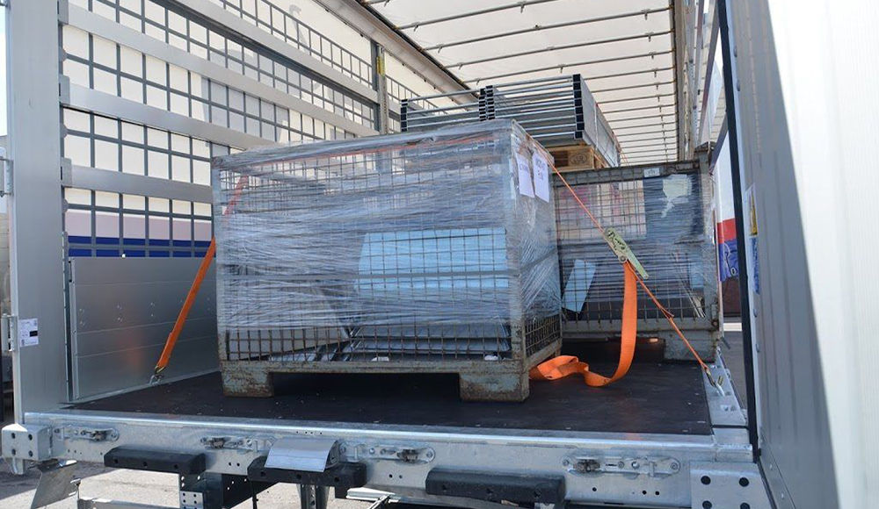
Правильный выбор автотранспортного средства
Для начала стоит научиться выбирать правильный автомобиль в соответствии с характеристиками объекта перевозки. Правильный и грамотный подход позволит избежать распространённых ошибок и оплошностей: экономия средств основана на зависимости суммы аренды от габаритов и грузоподъёмности автомобиля, если не учитывать эти моменты, то придётся заплатить больше ожидаемого; при свободном расположении товаров внутри крытого кузова по ширине сложно добиться их устойчивого расположения, потребуется использовать специальные крепления; отсутствие свободного пространства между перевозимыми объектами позволяет повысить их безопасность и сохранность; перегруженный, набитый до отказа автомобиль вряд ли сможет выехать на маршрут, мало какая компания допустит выезд для такой машины; перегруженный автомобиль интенсивнее изнашивается и создаёт опасную ситуацию на дороге. Когда актуальность правильного подбора автомобиля для грузовых перевозок понятна, можно переходить к рассмотрению основных правил, которыми необходимо руководствоваться: Для малотоннажных перевозок выбираются микроавтобусы, малогабаритные грузовики и автомобили с открытым типом кузова. К таким перевозкам обычно относятся продукты питания, бытовое оборудование и техника, мебель, материалы для стройки и ремонта, мелкие переезды. Среднетоннажные перевозки по своему весу не должны превышать отметку в 10 тонн. Крупнотоннажные перевозки характеризуются весом свыше 10 тонн. В таких случаях необходимо использовать автомобили с вместительным кузовом. Превышать тоннаж нельзя. В этом случае будет снижена маневренность транспорта. Сыпучие материалы перевозятся при помощи самосвалов. Специфические перевозки могут быть реализованы с задействованием специального транспорта. Это могут быть контейнеровозы, автомобильные цистерны, фургоны-рефрежираторы. Вынос груза за пределы кузова не должен превышать 1/3 от всей его длины. Это допустимый максимальный вес груза для всех автомобилей. Можно разместить предметы по диагонали или придётся искать другой транспорт. Ещё одним важным моментом является проходимость автомобиля в местности, для которой характерны свои особенности. Этот фактор сложно продумать неопытному перевозчику и тем более дилетанту. Поэтому стоит обратиться к опытному перевозчику, который сможет реально оценить такие тонкости. Как правильно поместить груз в кузове Можно по-разному разместить груз в кузове автомобиля. Но если выполнить это грамотно, то получится сделать поездку рентабельной, сохранить товар в целости и обеспечить его сохранность. Правильно расположенный груз не будет нуждаться в дополнительном закреплении путём использования фиксации, например, ремнями. К тому же дальнейшая разгрузка будет проходить быстрее и легче. Опытные перевозчики в процессе размещения груза в кузове пользуются рядом правил:
Тщательно и грамотно спланированный маршрут позволит правильно расположить в кузове лёгкие и тяжёлые товары, мелкие и крупногабаритные. Тяжёлые и крупные объекты должны погружаться в первую очередь. Затем уже осуществляется расстановка более мелких товаров. В этом случае место в автомобиле будет использоваться рационально и экономно, а поездку получится сделать максимально рентабельной. Расположение груза в кузове должно производиться с учётом равномерного распределения веса. Если основной вес будет приходиться на переднюю часть кузова, то усложнится управляемость автомобилем. Вес будет нарушать управляемость рулевого колёсного механизма, что может привести к возникновению аварии. Вес, сосредоточенный сзади, будет способствовать раскачке кузова. Особенности различных грузов влияют на очерёдность их погрузки. Например, стеклянные объекты всегда должны располагаться сверху. Хрупкие предметы не заносятся первыми. Например, никто не станет укладывать на плиты из пенопласта или пенополистирола металлические конструкции. Использование различных методов погрузки: ручной и паллетный. Они выбираются в соответствии с характеристиками и особенностями груза. При неполной заполненности кузова появляется необходимость в фиксировании объектов, особенно при перевозке хрупких или ценных предметов. Для этого используются особые ремни. Для труб и рулонных предметов используются распорки и уголки. Они предотвращают перемещение таких круглых объектов по всему кузову. Никто не знает автомобиль лучше, чем его водитель. К его советам стоит прислушиваться и принимать их во внимание. Если погрузка была выполнена правильно, то разгрузка автомобиля должна проходить легче и быстрее. Каждый отдельный элемент должен без проблем извлекаться из кузова. Это главный признак того, что автомобиль был загружен правильно и грамотно.
Зависимость безопасности движения от правильного размещения груза
Водитель должен постоянно контролировать груз: его состояние и расположение в кузове, надёжность креплений. Если перевозимый товар сместится, это отразится на движении транспорта. Более того, такая ситуация может стать причиной образования аварии. Контроль груза должен осуществляться во время погрузки, перед отправлением и при передвижении. Движение будет безопасным только в случае соблюдения следующих моментов при погрузке: обзор для водителя не ограничивается; управление ТС не затруднено, а его устойчивость не нарушена; внешние световые приборы и световозвращатели не заграждены; груз не является источником пыли, шума и загрязнения; должен сохраняться полноценный обзор спереди, сбоку и сзади; равномерное распределение веса груза по кузову. При нарушении хотя бы одного из описанных выше требований водитель не может выехать на маршрут, поскольку его безопасность и других участников дорожного движения будет находиться под угрозой.
Как видите, даже в таком простом деле, как расположение объектов в грузовом ТС, есть масса тонкостей, правил и норм. Любое нарушение будет приводить к снижению безопасности передвижения.
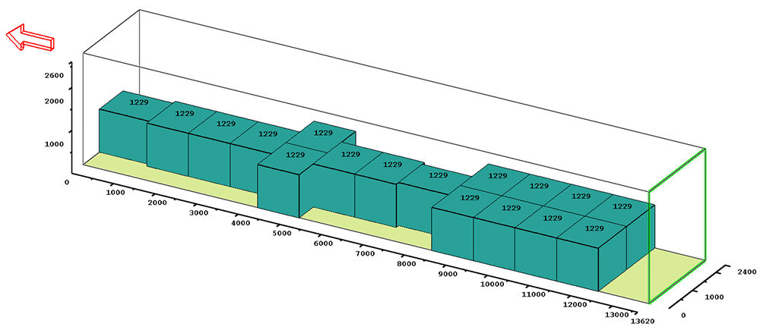
Перевозка грузов выступающих за габариты транспортного средства.

23. Перевозка грузов
23.1. Масса перевозимого груза и распределение нагрузки по осям не должны превышать величин, установленных предприятием-изготовителем для данного транспортного средства.
23.2. Перед началом и во время движения водитель обязан контролировать размещение, крепление и состояние груза во избежание его падения, создания помех для движения.
23.3. Перевозка груза допускается при условии, что он:
- не ограничивает водителю обзор;
- не затрудняет управление и не нарушает устойчивость транспортного средства;
- не закрывает внешние световые приборы и световозвращатели, регистрационные и опознавательные знаки, а также не препятствует восприятию сигналов, подаваемых рукой;
- не создает шум, не пылит, не загрязняет дорогу и окружающую среду.
Если состояние и размещение груза не удовлетворяют указанным требованиям, водитель обязан принять меры к устранению нарушений перечисленных правил перевозки либо прекратить дальнейшее движение.
23.4. Груз, выступающий за габариты транспортного средства спереди и сзади более чем на 1 м или сбоку более чем на 0,4 м от внешнего края габаритного огня, должен быть обозначен опознавательными знаками «Крупногабаритный груз», а в темное время суток и в условиях недостаточной видимости, кроме того, спереди – фонарем или световозвращателем белого цвета, сзади – фонарем или световозвращателем красного цвета.
23.5. Перевозка тяжеловесных и опасных грузов, движение транспортного средства, габаритные параметры которого с грузом или без него превышают по ширине 2,55 м (2,6 м – для рефрижераторов и изотермических кузовов), по высоте 4 м от поверхности проезжей части, по длине (включая один прицеп) 20 м, либо движение транспортного средства с грузом, выступающим за заднюю точку габарита транспортного средства более чем на 2 м, а также движение автопоездов с двумя и более прицепами осуществляются в соответствии со специальными правилами.
Международные автомобильные перевозки осуществляются в соответствии с требованиями к транспортным средствам и правилами перевозки, установленными международными договорами Российской Федерации.
Случаи ,требующие согласования условий движения транспортных средств с ГИБДД.
Положение о сопровождении транспортных средств автомобилями Государственной инспекции безопасности дорожного движения Министерства внутренних дел Российской Федерации и военной автомобильной инспекции
I. Общие положения
1. Настоящее Положение определяет порядок назначения сопровождения, а также перечень случаев сопровождения и условия сопровождения транспортных средств автомобилями Государственной инспекции безопасности дорожного движения Министерства внутренних дел Российской Федерации (далее - Госавтоинспекция) и военной автомобильной инспекции (далее - военная автоинспекция).
2. Действие настоящего Положения не распространяется на сопровождение автомобилей специального назначения, которое осуществляется в рамках охранных мероприятий в соответствии с Федеральным законом "О государственной охране", а также на сопровождение автомобилей, перевозящих специальные грузы, которое осуществляется в соответствии с нормативными правовыми актами Правительства Российской Федерации.
3. Понятия, используемые в настоящем Положении, означают следующее:
"автомобиль сопровождения" - транспортное средство Госавтоинспекции или военной автоинспекции, на наружную поверхность которого нанесена специальная цветографическая схема, оборудованное устройствами для подачи специальных звуковых сигналов и проблесковыми маячками синего и красного цвета и используемое для сопровождения;
"воинская колонна" - группа из 3-20 механических транспортных средств и (или) единиц самоходной специальной техники Вооруженных Сил Российской Федерации, других войск, воинских формирований и органов, в которых федеральным законом предусмотрена военная служба, а также органов внутренних дел Российской Федерации;
"наряд сопровождения" - сотрудники Госавтоинспекции, инспекторы военной автоинспекции, включенные в состав экипажа автомобиля сопровождения, прошедшие специальную подготовку и изучившие маршрут следования;
"сопровождение" - комплекс мероприятий по обеспечению безопасности дорожного движения по маршруту следования транспортных средств с применением автомобилей сопровождения.
4. Основными задачами сопровождения являются:
реализация дополнительных мер по предупреждению по маршруту следования дорожно-транспортных происшествий с участием сопровождаемых транспортных средств;
обеспечение приоритетного передвижения сопровождаемых транспортных средств по маршруту следования.
5. Сопровождение транспортных средств организовывается, когда по требованиям обеспечения безопасности дорожного движения при осуществлении транспортными средствами отдельных видов перевозок необходимо введение ограничений в отношении движения других транспортных средств.
6. Порядок осуществления сопровождения с применением автомобилей Госавтоинспекции определяется нормативными правовыми актами Министерства внутренних дел Российской Федерации.
Порядок осуществления сопровождения на дорогах общего пользования с применением автомобилей военной автоинспекции определяется нормативными правовыми актами Министерства внутренних дел Российской Федерации и Министерства обороны Российской Федерации, согласованными с Министерством внутренних дел Российской Федерации.
II. Случаи, условия и порядок назначения сопровождения
7. Сопровождение с применением автомобилей Госавтоинспекции может осуществляться в следующих случаях:
а) следование автомобильным транспортом члена Государственного совета Российской Федерации в служебных целях;
б) организованная перевозка групп детей и учащихся;
в) перевозка особо опасных, крупногабаритных и (или) тяжеловесных грузов;
г) передвижение воинской колонны;
д) передвижение транспортных средств и специальной техники при проведении мероприятий по предупреждению и ликвидации последствий чрезвычайных ситуаций;
е) проведение иных мероприятий, если сопровождение прямо предписывается нормативными правовыми актами Российской Федерации.
8. Сопровождение с применением автомобилей военной автоинспекции может осуществляться в следующих случаях:
а) передвижение воинской колонны;
б) перевозка особо опасных, крупногабаритных и (или) тяжеловесных грузов оборонного назначения.
9. Рассмотрение вопроса о назначении сопровождения осуществляется территориальными органами управления и подразделениями Госавтоинспекции, а также военной автоинспекции по месту начала сопровождения с учетом требований соответствующих правил перевозок автомобильным транспортом либо иных нормативных правовых актов Российской Федерации:
а) при следовании автомобильным транспортом члена Государственного совета Российской Федерации в служебных целях - в порядке, определяемом Министерством внутренних дел Российской Федерации;
б) при организованной перевозке групп детей и учащихся - на основании заявки, подаваемой в порядке, определяемом Министерством внутренних дел Российской Федерации;
в) при перевозке особо опасных, крупногабаритных и (или) тяжеловесных грузов, в том числе оборонного назначения, - на основании заявки, подаваемой в порядке, определяемом совместными нормативными правовыми актами Министерства внутренних дел Российской Федерации и Министерства транспорта Российской Федерации;
г) при передвижении воинской колонны - в порядке, определяемом совместными нормативными правовыми актами Министерства внутренних дел Российской Федерации и Министерства обороны Российской Федерации;
д) при передвижении транспортных средств и специальной техники при проведении мероприятий по предупреждению и ликвидации последствий чрезвычайных ситуаций - на основании заявки органа управления проведением указанных мероприятий.
10. При рассмотрении заявки и принятии решения о назначении сопровождения учитываются следующие условия:
а) возможность передвижения транспортных средств без осуществления дополнительных мероприятий по обеспечению безопасности дорожного движения;
б) оптимальность предлагаемого маршрута и графика следования исходя из интенсивности движения и соответствия дорожных условий требованиям безопасности;
в) возможность использования альтернативных видов транспорта для перевозки;
г) необходимость временного ограничения или прекращения движения транспортных средств на участках дорог общего пользования.
11. В случае если осуществление сопровождения требует временного ограничения или прекращения движения транспортных средств на участках дорог, организатор мероприятия согласовывает заявку на сопровождение с федеральными органами исполнительной власти, органами исполнительной власти субъектов Российской Федерации, органами местного самоуправления в пределах их компетенции.
12. Заявка на сопровождение, не предусмотренная настоящим Положением или не удовлетворяющая требованиям, установленным ведомственными нормативными правовыми актами, к рассмотрению не принимается.
В случае принятия отрицательного решения по результатам рассмотрения заявки на сопровождение заявителю направляется соответствующее уведомление в письменной форме с указанием причин.
13. Решение о назначении сопровождения принимается:
а) в случае следования по дорогам общего пользования - главным государственным инспектором безопасности дорожного движения Российской Федерации (его заместителями), а также главными государственными инспекторами безопасности дорожного движения субъектов Российской Федерации, муниципальных образований (должностными лицами, исполняющими их обязанности) - в пределах соответствующего субъекта Российской Федерации, муниципального образования;
б) в случае выхода маршрута следования за пределы одного субъекта Российской Федерации - главным государственным инспектором безопасности дорожного движения субъекта Российской Федерации, с территории которого начинается движение сопровождаемых транспортных средств, по согласованию с главными государственными инспекторами безопасности дорожного движения субъектов Российской Федерации по территориальности в соответствии с маршрутом следования;
в) в случае следования по дорогам в пределах закрытого административно-территориального образования, особо важного и режимного объекта - руководителем подразделения Госавтоинспекции в соответствующем закрытом административно-территориальном образовании и на особо важном и режимном объекте;
г) в случае выхода маршрута следования за пределы закрытого административно-территориального образования, особо важного и режимного объекта - руководителем подразделения Госавтоинспекции в соответствующем закрытом административно-территориальном образовании и на особо важном и режимном объекте по согласованию с главными государственными инспекторами безопасности дорожного движения субъектов Российской Федерации по территориальности в соответствии с маршрутом следования;
д) при передвижении воинских колонн по дорогам общего пользования - уполномоченным начальником военной автоинспекции по согласованию с главными государственными инспекторами безопасности дорожного движения субъектов Российской Федерации, руководителями подразделений Госавтоинспекции в закрытых административно-территориальных образованиях и на особо важных и режимных объектах по территориальности в соответствии с маршрутом следования.
III. Основные требования безопасности при осуществлении сопровождения
14. Инициаторы сопровождения и владельцы сопровождаемых транспортных средств обязаны выполнять все установленные нормативными правовыми актами требования по допуску водителей и транспортных средств к участию в дорожном движении, требования к режиму труда и отдыха водителей.
15. При осуществлении сопровождения не допускаются отступления от требований Правил дорожного движения Российской Федерации, утвержденных постановлением Совета Министров - Правительства Российской Федерации от 23 октября 1993 г. N 1090, связанные с выездом на сторону дороги, предназначенную для встречного движения, на запрещающий сигнал светофора, превышением установленной скорости движения, движением через железнодорожные пути.
16. В случае если количество сопровождаемых транспортных средств превышает 10 единиц, выделяется не менее 2 автомобилей сопровождения.
17. В необходимых случаях предусматриваются меры по регулированию дорожного движения, организации объездов, ограничению или прекращению движения на отдельных участках дорог.
18. Перед началом сопровождения наряд сопровождения (при необходимости с привлечением других должностных лиц) обеспечивает:
а) проверку соответствия сопровождаемых транспортных средств заявленному составу, наличия у водителей документов, необходимых для их допуска, а также допуска транспортных средств к участию в дорожном движении, соответствия перевозимых грузов сопроводительным документам;
б) осмотр сопровождаемых транспортных средств, салонов автобусов, а также перевозимых грузов с целью проверки правильности их размещения, при необходимости - проверку транспортных средств, находящихся в них лиц и грузов с применением служебных собак, использованием данных учета, предусмотренного законодательством Российской Федерации, и осуществлением разыскных мер;
в) визуальный осмотр транспортных средств с целью выявления технических неисправностей, угрожающих безопасности дорожного движения;
г) инструктаж водителей сопровождаемых транспортных средств.
19. Сопровождение не осуществляется в случае выявления нарядом сопровождения обстоятельств, препятствующих безопасному движению транспортных средств, и невозможности их устранения инициаторами сопровождения и (или) владельцами сопровождаемых транспортных средств.
20. При осуществлении сопровождения наряд сопровождения принимает меры по предупреждению дорожно-транспортных происшествий с участием сопровождаемых транспортных средств и по обеспечению приоритетного передвижения сопровождаемых транспортных средств (с учетом установленных ограничений) по маршруту следования.
21. При необходимости органы внутренних дел осуществляют разработку и реализацию дополнительных мер по обеспечению общественной безопасности в местах остановки сопровождаемых транспортных средств для отдыха, питания, ночлега и иных целей.
Практическое занятие №17 Решение тематических задач
- Какие основные требования предъявляются к размещению и закреплению груза на транспортном средстве?
- Какое требование к транспортному средству по типу перевозки груза предъявляется?
- Кто отвечает за безопасное перемещение груза во время транспортировки?
- Назовите основные требования к перевозке груза выступающего за габариты транспортного средства.
- Какое административное наказание за перевозку негабаритного груза?
- Назовите службы сопровождения транспортных средств, осуществляющих перевозку негабаритного груза.
- Напишите обозначение транспортных средств, осуществляющих сопровождение крупногабаритного и тяжеловесного груза.
- Кто проводит проверку на дорогах, какие службы?

- Назовите необходимый пакет документов при выполнении, транспортировке тяжеловесного и негабаритного груза.

- Назовите случаи, когда запрещена перевозка тяжеловесного и крупногабаритного груза.

